 | ИСПОЛНИТЕЛЬНЫЙ КОМИТЕТ МАМАДЫШСКОГО  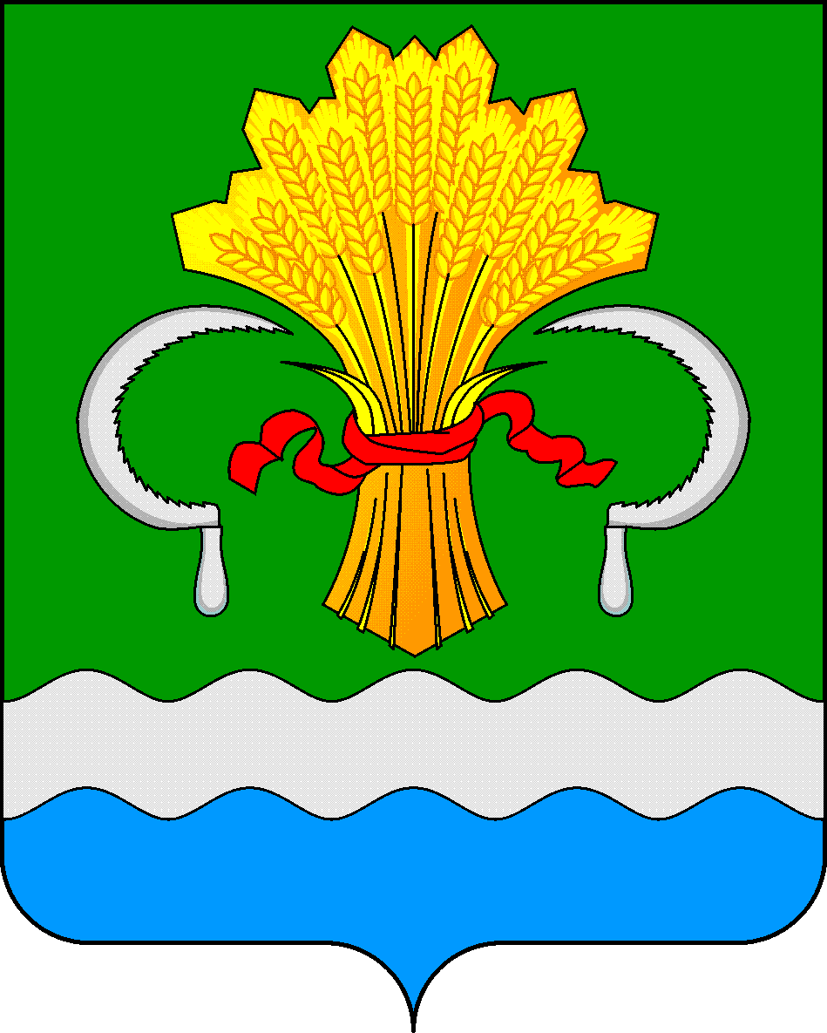  МУНИЦИПАЛЬНОГО РАЙОНА  РЕСПУБЛИКИ ТАТАРСТАН  ул.М.Джалиля, д.23/33, г. Мамадыш,  Республика Татарстан, 422190 |  | ТАТАРСТАН РЕСПУБЛИКАСЫНЫҢ  МАМАДЫШ МУНИЦИПАЛЬ  РАЙОНЫНЫҢ БАШКАРМА КОМИТЕТЫ  М.Җәлил ур, 23/33 й., Мамадыш ш.,  Татарстан Республикасы, 422190
 | Тел.: (85563) 3-15-00, 3-31-00, факс 3-22-21, e-mail: mamadysh.ikrayona@tatar.ru, www.mamadysh.tatarstan.ru
 | Постановление  № 385 |  | Карар  от «08» 11 2022 г.

О внесении изменений в постановление Исполнительного комитета Мамадышского муниципального района Республики Татарстан от 09.07.2018 г. № 413
Во исполнение постановления Кабинета Министров Республики Татарстан от 27.09.2017 N 729 "О направлении документов, необходимых для выдачи разрешения на строительство и разрешения на ввод в эксплуатацию в электронной форме", Федерального закона от 29.12.2017 N 479-ФЗ, в целях приведения данного регламента в соответствие с действующим законодательством, Исполнительный комитет Мамадышского муниципального района Республики Татарстан
п о с т а н о в л я е т:
1. Внести в постановление Исполнительного комитета Мамадышского муниципального района Республики Татарстан от 09.07.2018 г. № 413 "Об утверждении административного регламента предоставления муниципальных услуг по выдаче разрешения на строительство, реконструкцию объектов капитального строительства в новой редакции" (далее - Постановление) следующие изменения:
1.1. подпункт 3 пункта 1.5 Приложения к Постановлению изложить в следующей редакции:
"3) строительства на земельном участке строений и сооружений вспомогательного использования, критерии отнесения к которым устанавливаются Правительством Российской Федерации;".
2. Сектору по связям с общественностью и СМИ общего отдела Исполнительного комитета Мамадышского муниципального района обеспечить размещение настоящего постановления в информационно-телекоммуникационной сети "Интернет" на официальном сайте муниципального района Республики Татарстан www.mamadysh.tatarstan.ru.
3. Контроль за исполнением настоящего постановления возложить на заместителя руководителя Исполнительного комитета Мамадышского муниципального района Республики Татарстан Никифорова Р.М.

Руководитель О.Н.Павлов

